Информация к проекту решения по заявлению:
1.23. Горюнова З. С., Панкова Е. В., Глуздов Д. С.
Земельный участок:
кадастровый номер 54:35:074065:7 площадь 482 кв.м., (планшет 2389);
местоположение: Октябрьский район, ул. Инюшенская, дом 65;
Зонирование: (зона застройки жилыми домами смешанной этажности (Ж-1,) подзона застройки жилыми домами смешанной этажности различной плотности застройки (Ж-1.1);
Заявленные требования: уменьшение отступа с 3 м до 1,5 м со стороны ул. Инюшенской, переулка 5-го Инюшенского
Обоснование согласно заявлению: в связи с фактическим расположением объекта капитального строительства и в целях соблюдения линии регулирования застройки
Планируется: реконструкция индивидуального жилого дома

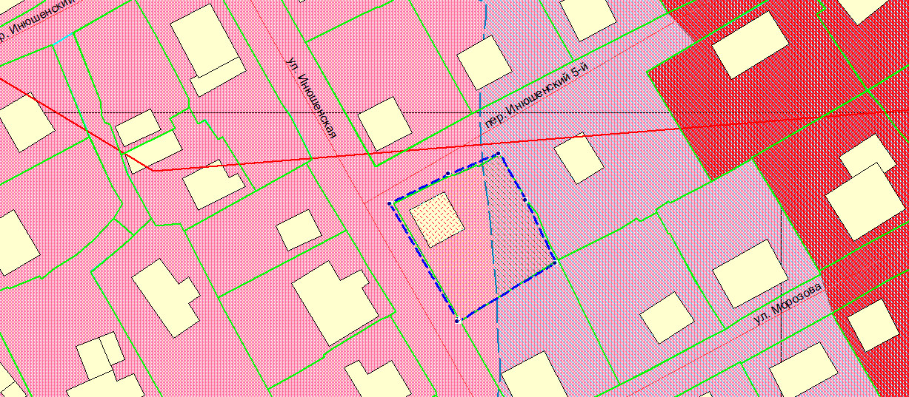
1,5м
1,5м
Ж-1.1

